机械设计基础试题6
一、单项选择题（共30分，每题2分）
1．计算紧螺栓联接的拉伸强度时，考虑到拉伸和扭转的复合作用，应将拉伸载荷增大到原来的
倍。
A．1.1 B．1.3 C．1.5 D．1.7
2．若螺纹的直径和螺旋副的摩擦系数一定，则拧紧螺母时的效率取决于螺纹的 。
A．螺距和牙形角 B．升角和头数 C. 导程和牙形角 D．螺距和升角
3．圆柱齿轮传动中，当齿轮直径不变，而减小齿轮的模数时，可以 。
A．提高齿轮的弯曲强度 B．提高齿面的接触强度
C．改善齿轮传动的平稳性 D．减少齿轮的塑性变形
4．对于开式齿轮传动，在工程设计中，一般 。
A．按接触强度设计齿轮尺寸，再验算弯曲强度
B．只需按接触强度设计
C．按弯曲强度设计齿轮尺寸，再验算接触强度
D．只需按弯曲强度设计
5．蜗杆传动的正确啮合条件中，应除去 。
A．m_{al}=m_{t2} B. 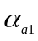=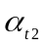 C. ₁=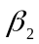 D. 螺旋方向相同
6．在蜗杆传动中，引进特性系数q的目的是为了 。
A．便于蜗杆尺寸参数的计算
B．容易实现蜗杆传动中心距的标准化
C．提高蜗杆传动的效率
D．减少蜗轮滚刀的数量，有利于刀具的标准化
7．在减速蜗杆传动中，用 来计算传动比i是错误的。
A. 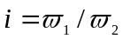 B. 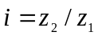 C. 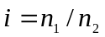 D. 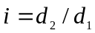
8．带传动主要是依靠 来传递运动和功率的。
A．带与带轮接触面之间的正压力 B．带的紧边拉力
C.带与带轮接触面之间的摩擦力 D．带的初拉力
9．带传动工作时，设小带轮主动，则带内拉应力的最大值应发生在带 。
A．进入大带轮处 B．离开大带轮处
C. 进入小带轮处 D．离开小带轮处
10．链传动中作用在轴和轴承上的载荷比带传动要小，这主要是由于 。
A．这种传动只用来传递小功率 B．链速较高，在传递相同功率时，圆周力小
C．链的质量大，离心力也大 D．啮合传动，无需很大的初拉力
11．在一定转速时，要减小链条传动的运动不均匀性和动载荷，应 。
A．增大链条节距和链轮齿数 B．增大链条节距，减小链轮齿数
C．减小链条节距，增大链轮齿数 D．减小链条节距和链轮齿数
12．增大轴在剖面过渡处的圆角半径，其优点是 。
A. 使零件的轴向定位比较可靠 B. 使轴的加工方便
C．使零件的轴向固定比较可靠 D.降低应力集中，提高轴的疲劳强度
13．工作时既传递扭矩又承受弯矩的轴，称为 。
A．心轴 B. 转轴 C. 传动轴 D. 柔性轴
14．计算滑动轴承的最小油膜厚度h_{min}，其目的是 。
A．验算轴承是否获得液体摩擦 B.计算轴承内部的摩擦力
C．计算轴承的耗油量 D.计算轴承的发热量
15．在 情况下，滑动轴承润滑油的粘度不应选得较高。
A．重载 B. 高速
C．工作温度高 D. 承受变载荷或振动冲击载荷
二、计算题（12分）
计算图1所示机构的自由度，并判断机构是否具有确定的相对运动。图中标有箭头的构件为原运动件。
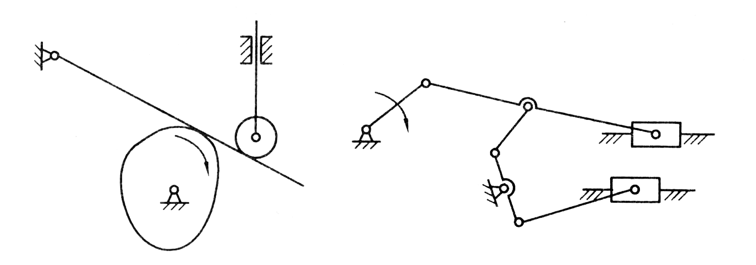
图1

三、叙述、判断题（12分）
（1）试阐述铰链四杆机构的曲柄存在条件；
（2）根据图2中所注尺寸判断下列铰链四杆机构是曲柄摇杆机构、双曲柄机构、还是双摇杆机构，并说明为什么。

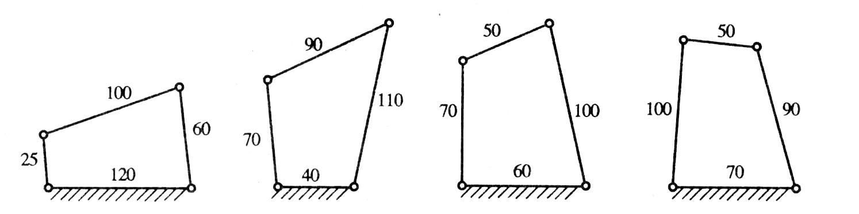
图2

四、计算、绘图题（共46分）
1． 图3所示为一偏置尖底直动从动件盘形凸轮机构，已知凸轮为一以C为中心的圆盘，圆盘半径R=30mm，偏心距e=10mm，从动件偏距E=10mm，转向如图所示。试用图解法求出（按1:1的比例作图求解）（12分）
（1）凸轮的基圆半径r_{b}和从动件的升程h；
（2）凸轮机构的推程角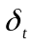、回程角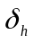、远休止角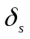和近休止角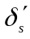；
（3）凸轮从从动件运动的起始位置（A点）转过60°到B点接触时，凸轮机构的压力角α。
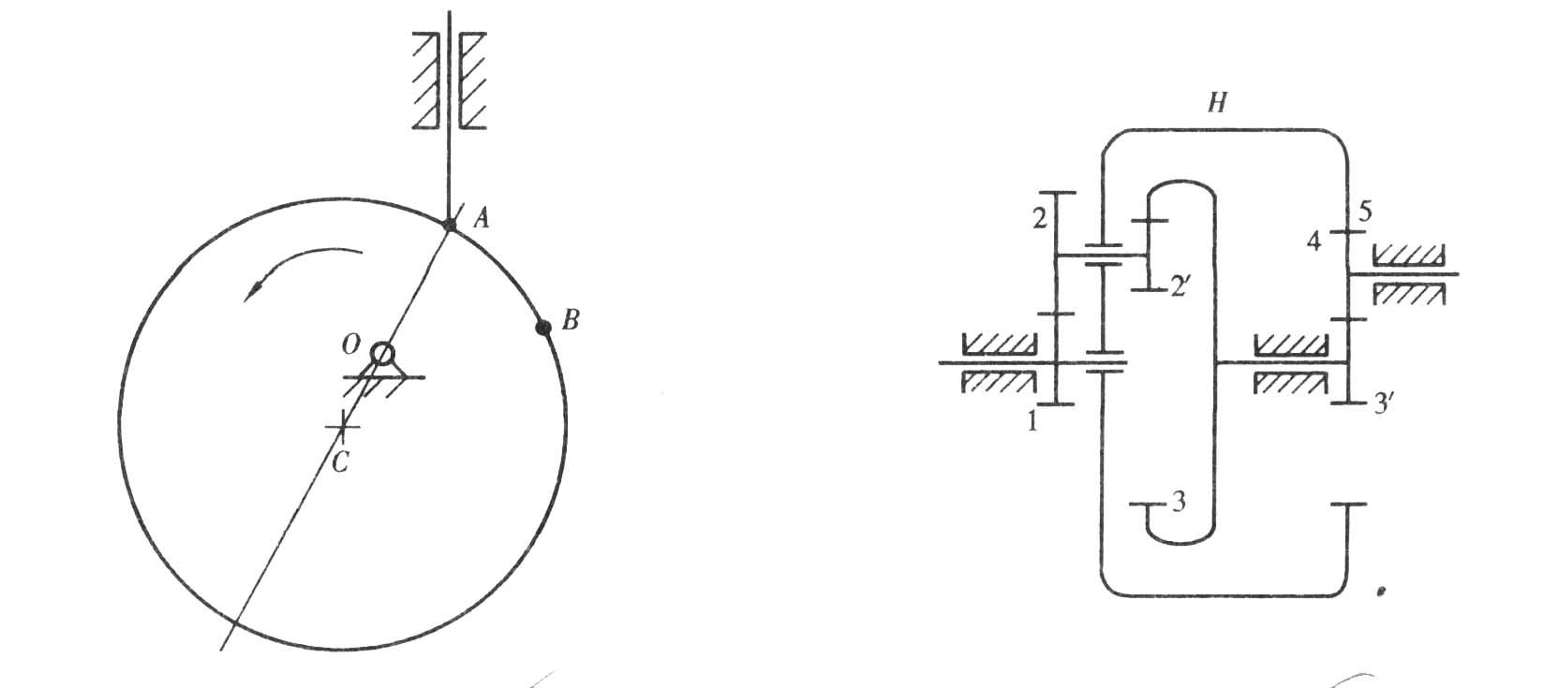
图3 图4
2．计算图4所示轮系的传动比i_{1H}。已知各轮的齿数为z₁=24，Z₂=52，。（12分）

3．对于图5所示的啮合传动，试画出主动轮与从动转在啮合点处所受到的各个作用力（F_{t}、F_{r}和F_{a}）的方向，图中标有箭头的为主动轮。（在答题纸上另外作图表示）（12分）
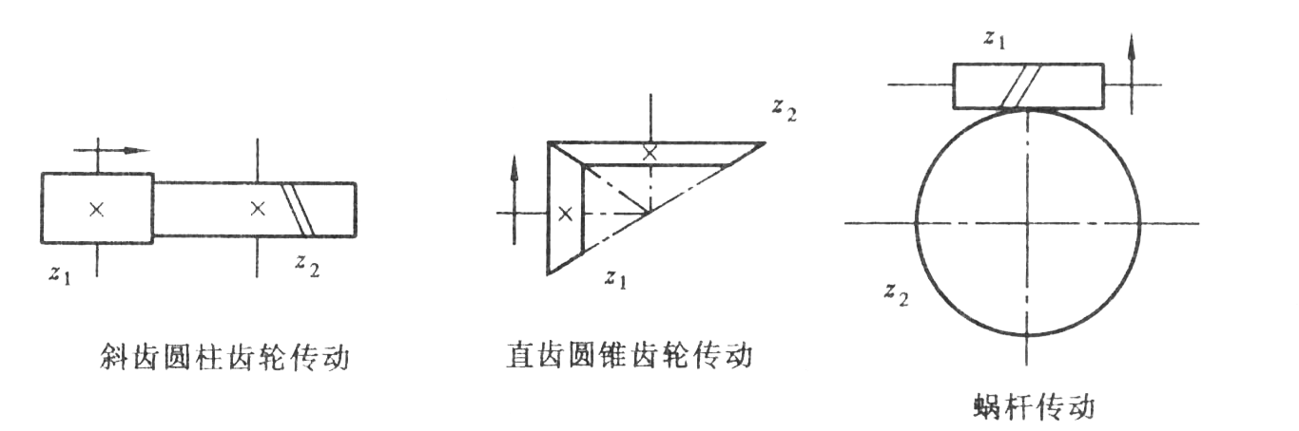
图5
4．根据工作条件，决定在某传动轴上安装一对角接触向心球轴承（如图6所示），已知两轴承受到的径向载荷分别为F_{r1}=1500N和F_{r2}=3090N，外加轴向力A=980N，若内部轴向力S=0.7F_{r}，试计算两个轴承实际受到的轴向载荷F_{a1}和F_{a2}。（在答题纸上另外作图表示）（10分）
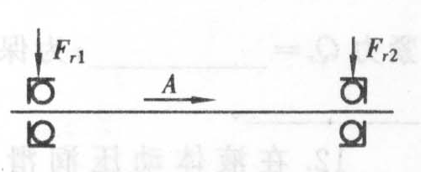
图6

